Warszawa dn. 21 07 2021

Opis urządzeń do zapytania ofertowego nr 030/CT2/EZ/2021

Obiektem badań jest 5 różnych urządzeń o bardzo zbliżonej konstrukcji. 4 urządzenia są wykonane w postaci zwartej obudowy, rys. 1,2, natomiast piąte urządzenie składa się z dwóch „pudełek” połączonych kablem, rys. 3.
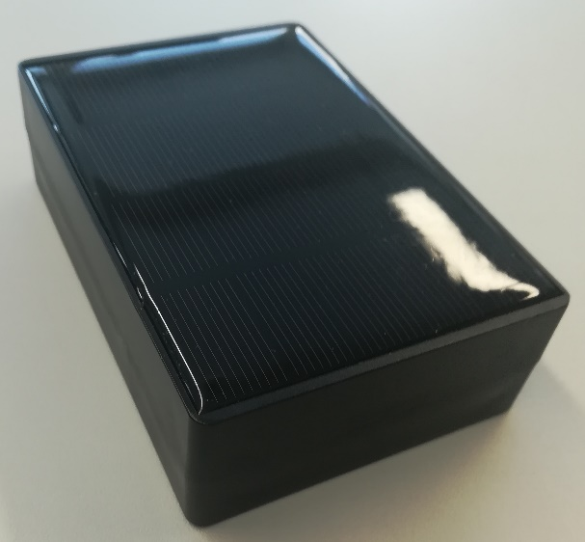
Rys. 1 Widok urządzenia 1 i 2; wymiary: 107x77x33 mm, waga 0.27 kg

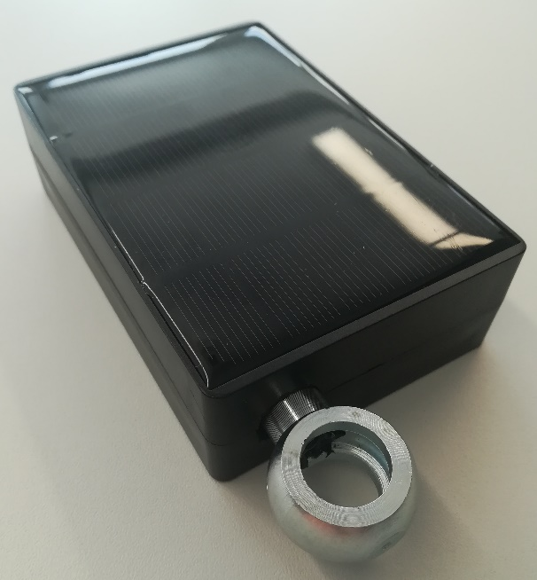
Rys. 2 Widok urządzenia 3 i 4; wymiary: 140x77x33 mm, waga 0.32 kg
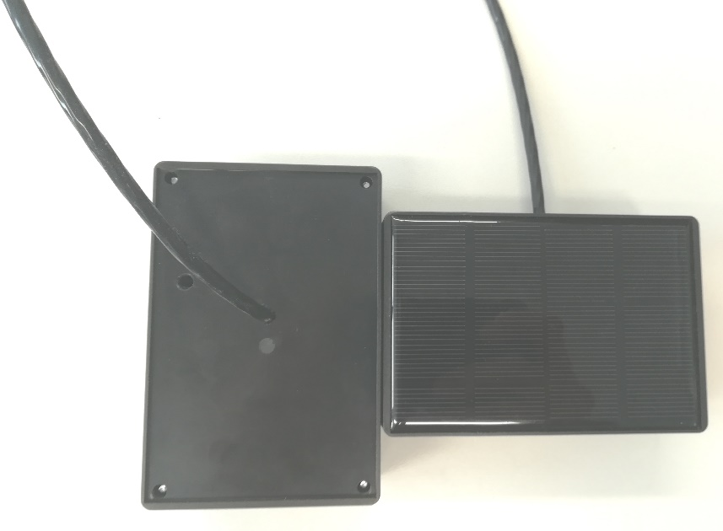
Rys. 3 Widok urządzenia 5; wymiary i waga (każdego elementu połączonego kablem): 107x77x33 mm, waga 0.27 kg

Dwa z 5 urządzeń (rys. 2 i 3) posiadają czujniki temperatury, 1 z 5 urządzeń posiada akcelerometr (rys. 2), 1 z 5 urządzeń posiada czujniki pola magnetycznego (rys. 1) a ostatnie z 5 urządzeń (rys. 1), zwane jednostką centralną, posiada czujnik geolokalizacyjny.
Urządzenia przesyłają dane pomiarowe do jednostki centralnej za pomocą Bluetooth 5.0 LE.
Jednostka centralna wysyła dane pomiarowe do serwera „w chmurze” za pomocą GSM GPRS.
Urządzenia są zasilane za pomocą wewnętrznej baterii oraz panelu PV. Urządzenia oddane do badań będą posiadać naładowane w pełni baterie co wystarczy na pracę w całym okresie badań.

